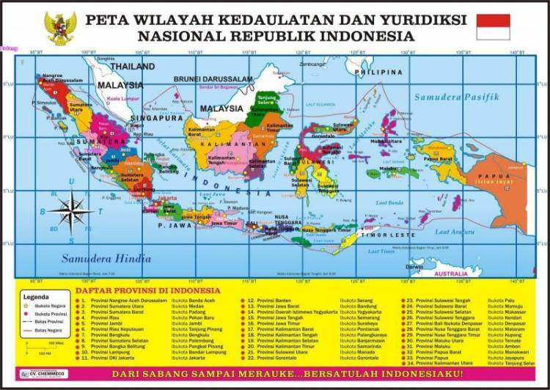

Bagian kiri bawah: Legenda

Bagian atas: Judul peta

Bagian kanan atas: Inset

Bagian tengah: Warna

Bagian paling bawah kiri: Nama/ Nama grup pembuat peta